Na temelju čl. 58. st. 2. Zakona o zaštiti na radu (NN 71/14, 118/14, 94/18 i 96/18), čl. 26. i 27. Zakona o radu (NN 93/14,127/17 i 98/19), izrađene Procjene rizika i članka 24. Statuta Osnovne škole Ljudevita Modeca Križevci, Školski odbor na sjednici održanoj 25. listopada 2022. donosi
PRAVILNIK O TESTIRANJU NA ALKOHOL, DROGE I
DRUGA SREDSTVA OVISNOSTI NA RADNOM MJESTU
UVODNE ODREDBE
Članak 1.
Ovim pravilnikom utvrđuje se sustav za provedbu mjera zabrane zloupotrebe alkohola, droga ili drugih sredstava ovisnosti na mjestima
rada u vrijeme rada, način utvrđivanja prisutnosti alkohola, droga ili drugih sredstava ovisnosti u tijelu, krvi ili drugim tjelesnim tekućinama (u daljnjem tekstu: testiranje) za vrijeme rada, postupanje sa osobama zatečenim na radnom mjestu pod utjecajem alkohola, droga ili drugih sredstava ovisnosti i mjere za rad pod utjecajem alkohola, droge i drugih zabranjenih supstanci.
Članak 2.
Poslodavac je dužan upoznati radnika s odredbama akta iz članka 1. ovog pravilnika i to prilikom zasnivanja radnog odnosa. Članak 3.
Propisane mjere i postupci sastavni su dio sustava unapređivanja sigurnosti i zdravlja radnika, sprječavanja ozljeda na radu, profesionalnih bolesti i drugih bolesti u vezi s radom, a odnose se na:
- Zabranu rada i dolaska na posao pod utjecajem alkohola,
- Zabranu unošenja i konzumacije alkoholnih pića na mjesta rada,
- Utvrđivanje postupka provjere alkoholiziranosti,
- Odgovorne osobe za provedbu mjera zabrane zloupotrebe alkoholnih pića,
- Zabranu provjere alkoholiziranosti,
- Obavještavanje radnika o štetnosti ovisnosti i njihovom utjecaju na radnu sposobnost
- Suradnju ovlaštenika poslodavca, sa stručnjakom zaštite na radu, specijalistom medicine rada i povjerenikom radnika za zaštitu na radu,
- Mjere koje se provode nakon utvrđene alkoholiziranosti radnika.
Članak 4.
Odredbe ovog pravilnika odnose se na sve radnike poslodavca u radnom odnosu temeljem ugovora o radu i druge osobe koje po bilo kojoj osnovi rade u prostorijama i prostorima društva (u daljnjem tekstu: radnik).
IZUZEĆA
Članak 5.
Poslodavac ne smije provjeravati je li pod utjecajem drugih sredstava ovisnosti, izuzev alkohola, radnik koji mu je predao potvrdu da se nalazi u programu liječenja, odvikavanja ili rehabilitacije od ovisnosti te u izvanbolničkom tretmanu liječenja od ovisnosti i da uzima supstitucijsku terapiju, ali može zatražiti ocjenu zdravstvene i psihofizičke sposobnosti toga radnika za obavljanje povjerenih mu poslova.
Ocjenu zdravstvene i psihofizičke sposobnosti iz stavka 1. ovog članka daje specijalist medicine rada.
Potvrdu da se radnik nalazi u programu liječenja, odvikavanja ili rehabilitacije od ovisnosti, odnosno u izvanbolničkom tretmanu liječenja od ovisnosti i da uzima supstitucijsku terapiju izdaje ustanova kod koje se provodi program.
ZABRANA KORIŠTENJA ALKOHOLA, DROGA ILI DRUGIH SREDSTAVA OVISNOSTI NA RADNOM MJESTU
Članak 6.
Zabranjuje se unošenje i konzumiranje alkoholnih pića droga ili drugih sredstava ovisnosti na svim mjestima rada poslodavca.
Radnik ne smije biti na radnom mjestu pod utjecajem alkohola, droga ili drugih sredstava ovisnosti niti ih smije unositi na mjesta rada.
Radi osiguranja sigurnosti i zdravlja svih zaposlenih kao i očuvanja imovine radnik je dužan pridržavati se zabrane rada pod utjecajem alkohola, droge i drugih zabranjenih supstanci. Postupanje radnika koje je suprotno smatra se postupkom koji ugrožava opću sigurnost i zdravlje radnika, te imovinu poslodavca.
Članak 7.
Pod pojmom alkohola smatra se bilo koja vrsta alkoholnog pića.
Pod pojmom droge misli se na bilo koju tvar prirodnog ili umjetnog porijekla, uključujući psihotropne tvari, uvrštene u popis psihotropnih tvari ili droga, ili druge supstance koje imaju utjecaj na ponašanje i normalne psihofizičke karakteristike čovjeka.
Članak 8.
Stanjem pod utjecajem alkohola smatra se stanje pri kojem izmjerena vrijednost alkohola u izdahnutom zraku iznosi više od 0,0 mg/l, odnosno više od 0,0 g/kg težine u krvi.
Radnik koji je neposredno prije dolaska na rad ili u vrijeme dnevnog odmora ili tjednog odmora konzumirao alkoholna pića u količinama koja bi mogla rezultirati koncentracijom većom od utvrđene st. 1. ovog članka dužan se osobno ili telefonom javiti ovlašteniku poslodavca i priopćiti mu razlog odustajanja od dolaska na posao.
Stanje pod utjecajem droge je stanje koje se utvrdi odgovarajućim testiranjem, a pokazuje da osoba ima u tijelu nedozvoljenu ili zabranjenu drogu ili drugo sredstvo ovisnosti. Pozitivan preliminarni test mora se potvrditi potvrdnom metodom.
Pokazatelji ponašanja u smislu ovog pravilnika su znaci koji ukazuju da je osoba pod utjecajem alkohola, droge ili drugih sredstva ovisnosti, u smislu promijenjenog ponašanja, djelovanja ili ponašanja koje odstupa od uobičajenog.
TESTIRANJE
Članak 9.
Potrebu testiranja određuje odgovorna, odnosno ovlaštena osoba poslodavca sa svrhom zaštite zdravlja i sigurnosti svih radnika. Testiranje ne treba radniku unaprijed najaviti.
Članak 10.
Testiranje se provodi i u slučaju ozljede na radu, sumnje da je radnik pod utjecajem sredstava ovisnosti, neprimjerenog ponašanja koje može biti uzrokovano uzimanjem sredstava ovisnosti kao i u svim drugim okolnostima kada je to potrebno i primjereno.
Članak 11.
Prisutnost alkohola u organizmu utvrđuje se instrumentom za otkrivanje prisutnosti alkohola u izdahnutom zraku.
Prisutnost droge u organizmu utvrđuje se preliminarnom metodom, a u slučaju pozitivnog testa potrebno je provesti potvrdnu metodu u ovlaštenoj ustanovi.
Članak 12.
Testiranje može vršiti: stručno osposobljena osoba poslodavca, stručno osposobljena osoba ovlaštene pravne osobe za obavljanje poslova zaštite na radu, ovlašteni specijalist medicine rada i zdravstvena ustanova s kojom poslodavac ima sklopljen ugovor za prelimin arno testiranje.
Članak 13.
Prije početka testiranja radnik mora biti upoznat s postupkom testiranja.
Postupak testiranja na prisutnost alkohola opisan je u Postupovniku za testiranje na prisutnost alkohola u organizmu na radnom mjestu, koji je sastavni dio ovog pravilnika (prilog 1.)
Testiranju mora nazočiti ovlaštena osoba poslodavca, stručno osposobljena osoba prema Članku 12. i svjedok koga odabere ovlaštena osoba poslodavca
Članak 14.
O provedenom testiranju sastavlja se zapisnik koji sastavlja ovlaštena osoba poslodavca koja vrši testiranje u najmanje (2) primjeraka od kojih (1) zadržava poslodavac a (1) dobiva radnik. Zapisnik potpisuje ovlaštena osoba poslodavca, radnik i svjedok. Zapisnik o testiranju na prisutnost alkohola u organizmu na radnom mjestu sastavni je dio ovog pravilnika (prilog 2.).
Članak 15.
Ako radnik odbije testiranje smatra se da je pod utjecajem alkohola, droge ili drugih zabranjenih tvari. Ovlaštena osoba obavezna je napisati zapisnik o činjenici da je radnik odbio testiranje.
Članak 16.
Da bi izbjegao daljnje postupke, radnik koji je odbio testiranje, može na svoj trošak izvršiti analizu tjelesnih tekućina na prisutnost alkohola, droge ili drugih zabranjenih tvari u ovlaštenoj zdravstvenoj ustanovi uz prisutnost ovlaštene osobe poslodavca.
UDALJENJE S RADNOG MJESTA
Članak 17.
Poslodavac mora udaljiti s radnog mjesta radnika kod kojeg je utvrđeno prisustvo alkohola, droge ili drugih zabranjenih tvari u skladu s ovim pravilnikom.
Poslodavac mora udaljiti s radnog mjesta i radnika koji se odbije podvrći testiranju, a naročito ako mu ponašanje odstupa od uobičajenog.
Članak 18.
Ukoliko radnik odbije napustiti radno mjesto poslodavac može koristiti usluge nadležne policijske postaje.
Vrijeme koje radnik provede izvan rada radi utvrđivanja kršenja zabrane iz ovog pravilnika ne plaća se kao vrijeme provedeno na radu.
Članak 19.
Poslodavac treba radniku, kojeg udaljuje s radnog mjesta, ponuditi siguran prijevoz do mjesta stanovanja (na trošak radnika) ili pozvati člana obitelji, a ako radnik to odbije poslodavac ne snosi krivnju za postupanje radnika nakon što napusti mjesto rada. Konkretno postupanje je sastavni dio zapisnika.
MJERE
Članak 20.
Rad pod utjecajem alkohola, droge ili drugih nedozvoljenih tvari smatra se težim kršenjem radne dužnosti.
Na ozljede koje zadobije radnik prilikom rada pod utjecajem alkohola, droge ili nedozvoljenih tvari svezi potraživanja primjenjuju se odredbe Zakona o obveznom zdravstvenom osiguranju (NN 80/13, 173/13 i 98/19) i Pravilnika o pravima, uvjetima i načinu ostvarivanja prava iz obveznoga zdravstvenog osiguranja u slučaju ozljede na radu i profesionalne bolesti (NN 75/14., 154/14., 79/15., 139/15., 105/16., 40/17., 66/17., 109/17., 132/17. i 119/18.)
Radnik koji radeći pod utjecajem alkohola, droge ili nedozvoljenih tvari prouzroči štetu poslodavcu ili trećoj osobi mora tu štetu nadoknaditi.
Poslodavac utvrđuje mjere za radnika koji je prekršio zabranu rada pod utjecajem alkohola, droge, odnosno drugih zabranjenih tvari ovisno o okolnostima slučaja.
Članak 21.
Mjera može biti: usmeno upozorenje i savjet radniku uz udaljavanje sa mjesta rada, zabrana nastavka rada - privremeno udaljavanje s radnog mjesta i upozorenje o mogućnosti otkaza ugovora o radu ili mjere obveznog liječenja pri ponovnom kršenju zabrane.
Članak 22.
Radniku kojem se prilikom testiranja na prisutnost alkohola u organizmu utvrdi vrijednost alkohola u izdahnutom zraku viša od 0,0 mg/l (0,0 g/kg težine u krvi), izriče se mjera ovisno o stupnju alkoholiziranosti, sukladno dogovorno utvrđenim stupnjevima alkoholiziranosti:
1) PRIPITO STANJE: do 0,5 mg/l (do 0,5 g/kg težine u krvi); 2) PIJANO STANJE: 0,51 > mg/l (0,5 > g/kg težine u krvi).
Članak 23.
Mjere koje se mogu izreći radniku zbog utvrđene vrijednosti alkohola u izdahnutom zraku više od dozvoljene su:
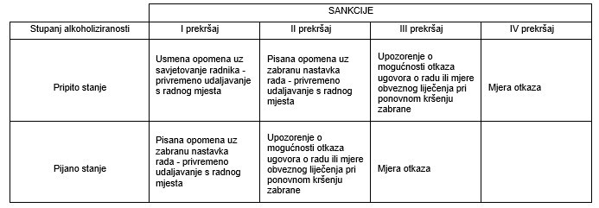
Članak 24.
Izrečene mjere se unose u dosje radnika, a izriče ih Uprava na temelju Zapisnika o ispitivanju na prisutnost alkohola (prilog 2. Pravilnika).
Izrečena mjera usmene opomene pri utvrđenom pripitom stanju (u tabeli: stupanj alkoholiziranosti - točka 1., I prekršaj) ima učinak u trajanju od jedne (1 god.) godine, nakon čega njen učinak prestaje.
Ako radnik počini ili bude zatečen u novom prekršaju u razdoblju od izricanja mjere iz stavka 2. ovog članka, do roka njenog učinka, mjera se pisano unosi u dosje radnika trajno.

Članak 25.
Poslodavac poduzima i preventivne mjere kroz obavješćivanje radnika o štetnosti ovisnosti i njihovom utjecaju na radnu sposobnost putem korištenja odgovarajućeg propagandnog materijala ustanova koje se bave prevencijom ovisnosti, organiziranjem razgovora, predavanja i sl.
Provedbu preventivnih mjera organizira Poslodavac i kroz suradnju sa ovlaštenicima poslodavca, stručnjakom zaštite na radu, specijalistom medicine rada sa kojim je ugovorena usluga specifične zdravstvene zaštite i naročito povjerenikom radnika za zaštitu na radu. Sastavni dio suradnje je i obavješćivanje o poduzetim mjerama i postignutim rezultatima u suzbijanju ovisnosti.
Članak 26.
Izmjene i dopune ovog Pravilnika obavljaju se na način koji je donesen.
Poslodavac osigurava da je jedan primjerak Pravilnika dostupan radnicima, a jedan se primjerak uručuje povjereniku radnika za zaštitu na radu. Ovaj pravilnik stupa na snagu danom donošenja i objavljuje se na oglasnoj ploči škole.
PREDSJEDNIK ŠKOLSKOG ODBORA
Tihomir Pleša, mag.prim.obrazovanja

Ovaj pravilnik objavljen je na oglasnoj ploči škole dana 25. listopada 2022. i stupa na snagu 25.listopada 2022.

RAVNATELJ
KLASA: 011-03/22-01/04
URBROJ: 2137-42-01-22-1 dr.sc. Tomislav Bogdanović
Križevci, 25. listopada 2022.

Prilog 1
Postupovnik za testiranje na prisutnost alkohola u organizmu na radnom mjestu

OSNOVNA ŠKOLA LJUDEVITA MODECA

sa sjedištem: Franje Račkog 3, 48260 Križevci
OIB: 43877484639 Zastupano po: Tomislav Bogdanović (ravnatelj) 098 398 2660

Ovim Postupovnikom za testiranje na prisutnost alkohola u organizmu na svim radnim mjestima i mjestima rada kod:

OSNOVNA ŠKOLA LJUDEVITA MODECA
(u daljnjem tekstu Poslodavac)
propisuje se način utvrđivanja prisutnosti alkohola u tijelu, krvi ili drugim tjelesnim tekućinama (u daljnjem tekstu: testiranje) za vrijeme rada na mjestima rada u vrijeme rada.
Članak 1.
Pod pojmom alkohola smatra se bilo koja vrsta alkoholnog pića.
Stanjem pod utjecajem alkohola smatra se stanje pri kojem izmjerena vrijednost alkohola u izdahnutom zraku iznosi više od 0,0 mg/l, odnosno više od 0,0 g/kg težine u krvi.
Članak 2.
Testiranje alkoholiziranosti obavlja se kao redovna dnevna preventivna aktivnost u nenajavljeno vrijeme na mjestima rada i na privremenim radilištima u vrijeme koje prema vlastitoj procjeni odredi ovlaštena osoba ili zatraži uprava društva.
Izvanredno testiranje alkoholiziranosti obavlja se prema potrebi kada je ovlaštena osoba zatekla radnika da konzumira alkoholna pića ili se po ponašanju radnika može zaključiti da je konzumirao alkoholna pića.
Naročita se pažnja posvećuje sprječavanju dolaska radnika na posao u alkoholiziranom stanju i testiranju alkoholiziranosti prije ili na početku rada (naročito u II smjeni).
Testiranje alkoholiziranosti obavezno se obavlja u slučaju nastanka ozljede na radu.
Članak 3.
Svi radnici Poslodavca u radnom odnosu temeljem ugovora o radu i druge osobe koje po bilo kojoj osnovi rade u prostorijama i prostorima društva (u daljnjem tekstu: radnik) podložni su testiranju.
Članak 4.
Za testiranje alkoholiziranosti radnika koristi se DRÄGER koji je u vlasništvu tvrtke Instruktažni centar d.o.o. koji mora biti umjeren sukladno propisima.
Članak 5.
Ovlaštene osobe za testiranje alkoholiziranosti su osposobljeni radnici na poslovima zaštite na radu.
Ovlaštene osobe za testiranje alkoholiziranosti moraju biti posebno obučene za rukovanje instrumentom koji se koristi u provjeri. Osim ovlaštene osobe u testiranju sudjeluje i svjedok koga odabere ovlaštena osoba koji svojim potpisom ovjerava postupak i rezultate provjere.
Članak 6.
U svakom slučaju iz članka 2. ovog Postupovnika postupak testiranja alkoholiziranosti provodi se samo uz pristanak radnika. U slučaju da radnik odbije pristupiti testiranju, prema odredbama članka 59. Zakona o zaštiti na radu smatra se da je radnik pod utjecajem alkohola.
Samo testiranje provodi se u zatvorenom prostoru ili automobilu vodeći računa o mogućoj povredi dostojanstva radnika.
Članak 7.
O tijeku testiranja sastavlja se pisani dokument u formi Zapisnika o testiranju alkoholiziranosti koji sadrži podatke o ispitaniku, izjavu o pristanku ili odbijanju testiranja i konzumaciji alkoholnih pića, instrumentu kojim se obavlja testiranje i okolnostima koje mogu utjecati na testiranje i rezultat testiranja alkoholiziranosti.
Po završetku testiranja odgovorna ovlaštena osoba ispitaniku priopćava rezultat testiranja i u slučaju utvrđene alkoholiziranosti upozorava ga se da je time počinio povredu radne dužnosti i da će sukladno tome biti privremeno udaljen sa rada i da će protiv njega biti poduzete odgovarajuće disciplinske mjere.
Potom se pristupa konfirmaciji rezultata testiranja potpisom Zapisnika od strane odgovorne ovlaštene osobe, prisutnog svjedoka i ispitanika.
U slučaju odbijanja testiranja ili negiranja rezultata testiranja te odbijanja potpisa na Zapisniku o testiranju upisuju se utvrđene činjenice, potpisuju ga ovlaštena odgovorna osoba i svjedok i poduzimaju propisane mjere prema ispitaniku. Sam nedostatak potpisa
radnika ne utječe na vjerodostojnost dokaza o alkoholiziranosti.

Članak 8.
Radnika za kojeg je provjerom utvrđeno da je pod utjecajem alkohola odgovorna osoba privremeno udaljuje s mjesta rada i organizira prijevoz alkoholiziranog radnika do mjesta stanovanja.
Odgovorna ovlaštena osoba Poslodavca treba radniku, kojeg udaljuje s radnog mjesta, ponuditi siguran prijevoz do mjesta stanovanja (na trošak radnika) ili pozvati člana obitelji, a ako radnik to odbije Poslodavac ne snosi krivnju za postupanje radnika nakon što napusti mjesto rada. Konkretno postupanje je sastavni dio zapisnika.
Radnik za kojeg je utvrđeno da je pod utjecajem alkohola dužan je prekinuti rad odmah po primitku naloga odgovornog radnika o udaljavanju s rada.
Ukoliko radnik odbije napustiti radno mjesto poslodavac može koristiti usluge nadležne policijske postaje.
Članak 9.
Ovlaštena osoba za testiranje alkoholiziranosti, Zapisnike o obavljenim testiranjima alkoholiziranosti dostavlja odgovornoj osobi Poslodavca, a u slučaju utvrđene alkoholiziranosti, uključujući i odbijanje radnika da pristupi testiranju, odgovorna osoba Poslodavca uz zapisnik sastavlja i zahtjev za pokretanje postupaka zbog povrede radne obveze.
Članak 10.
Mjere koje se provode nakon utvrđene alkoholiziranosti radnika i postupak zbog povrede radne obveze pokreće se i vodi na način utvrđen Zakonom o radu, Pravilnikom o radu i Pravilnikom o testiranju na alkohol, droge i druga sredstva ovisnosti na radnom mjestu Poslodavca.
Članak 11.
Izmjene i dopune ovog Postupovnika obavljaju se na način na koji je donesen.
Poslodavac osigurava da je jedan primjerak Postupovnika dostupa radnicima, a jedan se primjerak uručuje povjereniku radnika za zaštitu na radu.
Članak 12.
,
Ovaj Postupovnik objavljen je dana 25. 10.2022 te stupa na snagu dana 25.10.2022.

RAVNATELJ PREDSJEDNIK ŠKOLSKOG ODBORA
Dr. sc. Tomislav Bogdanović Tihomir Pleša, mag.prim.obrazovanja
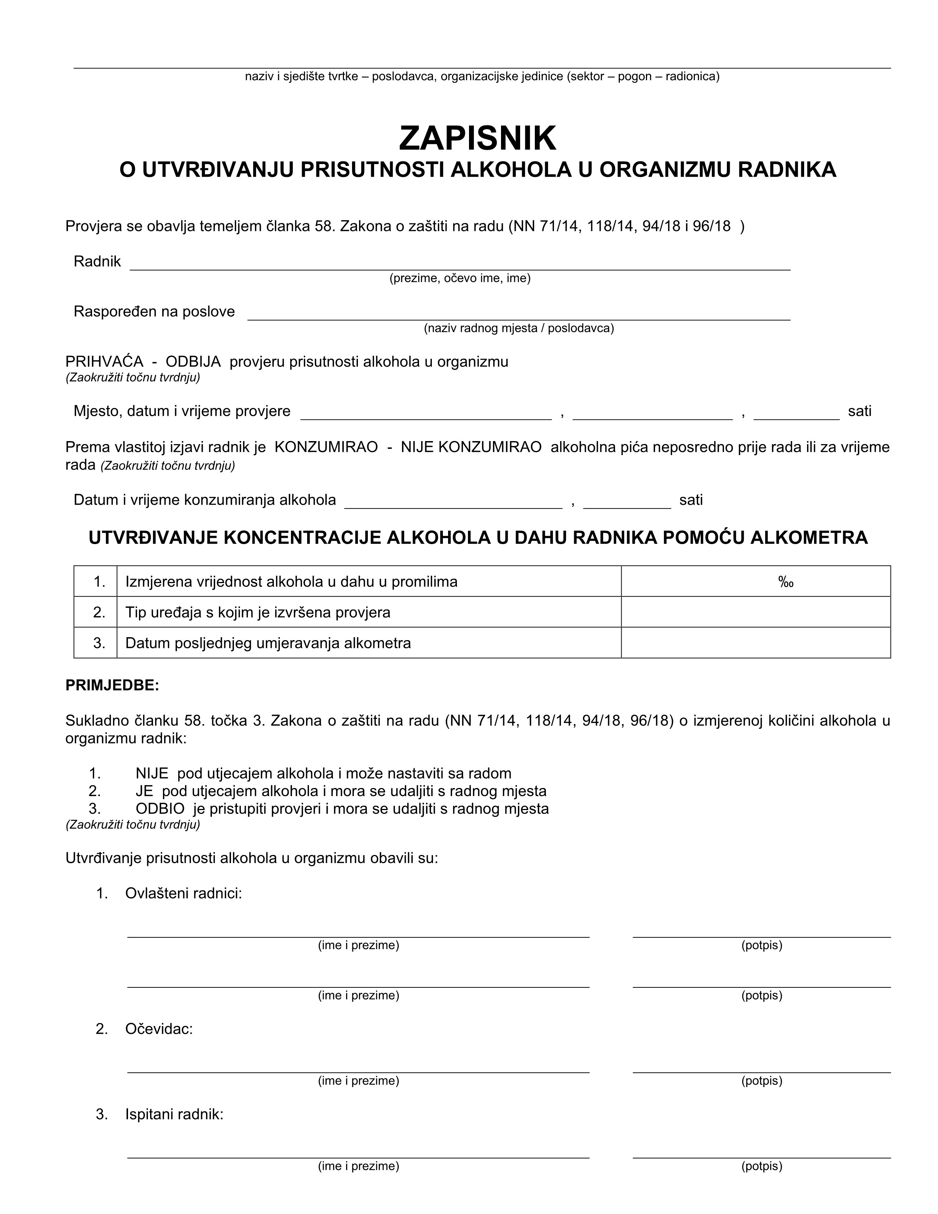 Prilog 2

